Федеральное государственное бюджетное образовательное учреждение
высшего образования
«РОССИЙСКАЯ АКАДЕМИЯ НАРОДНОГО ХОЗЯЙСТВА
И ГОСУДАРСТВЕННОЙ СЛУЖБЫ
ПРИ ПРЕЗИДЕНТЕ РОССИЙСКОЙ ФЕДЕРАЦИИ»

НИЖЕГОРОДСКИЙ ИНСТИТУТ УПРАВЛЕНИЯ – ФИЛИАЛ

ОТЧЕТ
По направлению: Многомерный анализ данных

Выполнил студент группы Ик-731
Соколов Д.А

г. Нижний Новгород
2025
Лабораторная работа №1

Цель работы: Познакомиться с понятием набора данных, их источниками и возможными представлениями (форматом).
Задачи:
- Разобраться с содержанием понятия «набор данных» и целью их использования.
- Найти в интернете источники данных, в том числе российские.
- Скачать и проанализировать состав одного из найденных и заинтересовавших Вас набора данных.

Выполнение
Задание №1. Скачать и установить на свой девайс платформу Loginom
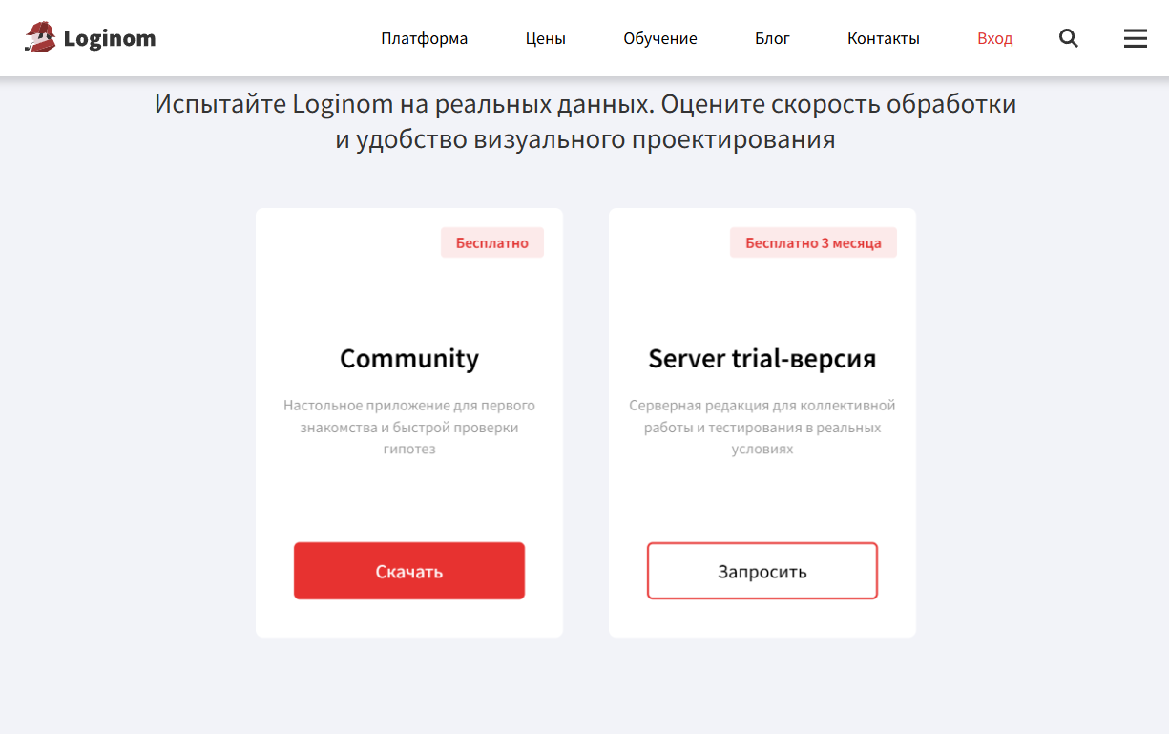
Рисунок 1 – Установка Loginom Community
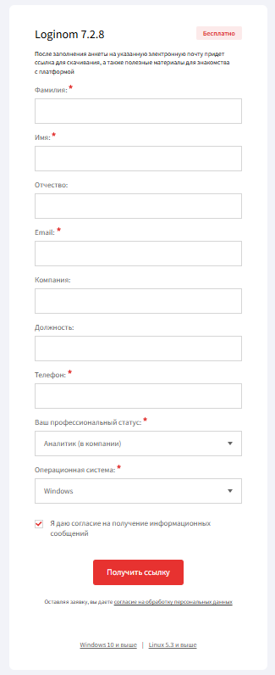
Рисунок 2 – Регистрация и получение установочного файла
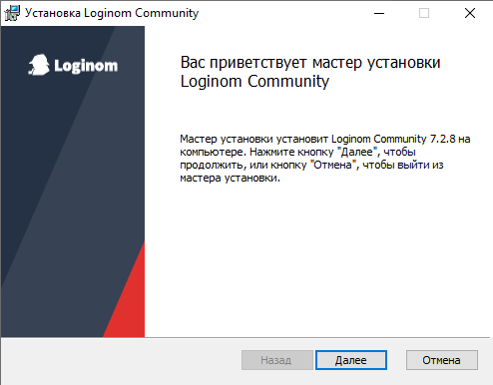
Рисунок 3 – Процесс установки

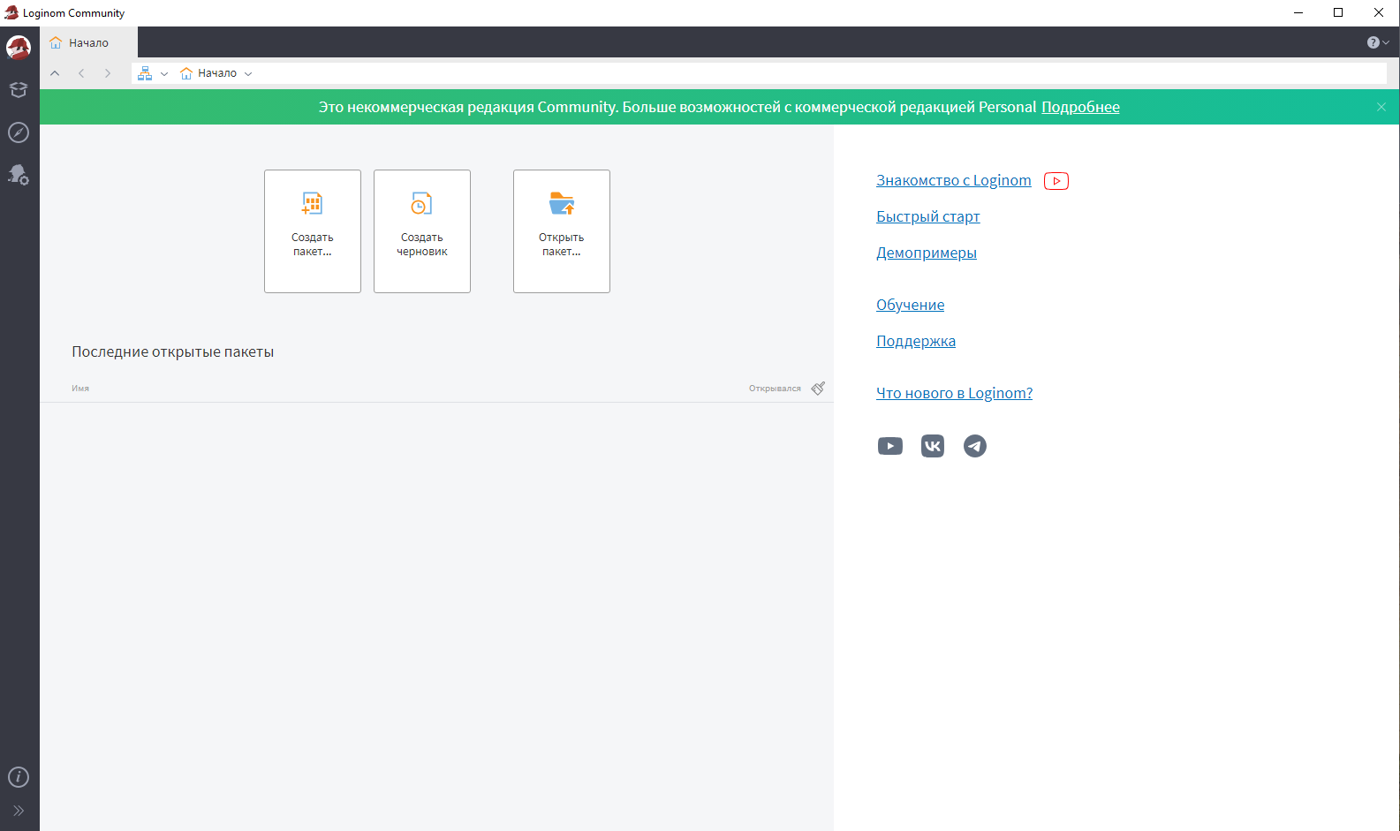
Рисунок 4 - Результат
Задание №2. Описать сферу деятельности по профилю вашей работы (вашего предприятия), в которой может потребоваться специалист по анализу данных.
Я работаю в организации АНОО Школа 800, на должности «Аналитик-программист».
Сфера моей деятельности - образование, а именно аналитическая поддержка работы образовательной организации на 3000 учеников. Здесь специалист по анализу данных необходим для решения следующих задач:
Учебная аналитика
- анализ успеваемости и посещаемости учеников;
- выявление закономерностей между нагрузкой, расписанием и результатами обучения;
- прогнозирование вероятности академических задолженностей.
Организационно-управленческая аналитика
- планирование нагрузки педагогов и распределение часов;
- оценка эффективности учебных планов и расписаний;
- анализ наполняемости классов и групп.
Взаимодействие с родителями и администрацией
- построение дашбордов и отчетов для руководства;
- подготовка аналитики по домашним заданиям, оценкам, вовлеченности учеников.
Автоматизация и цифровизация процессов
- интеграция данных из разных источников (школьные API, базы данных, Excel-отчеты);
- построение ETL-процессов и визуализаций в BI-системах (например, Metabase).
Таким образом, специалист по анализу данных помогает принимать управленческие решения на основе фактов, а не интуиции: от оптимизации расписания до стратегического планирования работы школы.

Задание №3. Ознакомиться со структурой предлагаемых наборов данных (по выбору).
Как пример данных я возьму измененную базу данных образовательно организации для аналитики данных.
1. Обращения (support_requests)
id -уникальный идентификатор обращения (PK)
created_at -дата и время создания
applicant_id -ID заявителя (FK -users.id)
channel -канал обращения (телефон, email, чат, форма)
title -тема/заголовок
description -описание проблемы
category -категория (например: расписание, электронный дневник, доступ к системе)
priority -приоритет (низкий, средний, высокий)
status -статус (новая, в работе, ожидает ответа клиента, решена, закрыта)
closed_at -дата и время закрытия
sla_hors -время на решение
2. Пользователи (users)
id -уникальный ID пользователя (PK)
full_name -ФИО
role -роль (ученик, родитель, учитель, администратор, сотрудник)
email -email
phone -телефон
created_at -дата регистрации
3. Ученики (students)
id -уникальный ID ученика (PK)
user_id -FK -users.id
class_id -FK -classes.id
date_of_birth -дата рождения
enrolled_at -дата поступления
4. Классы (classes)
id -уникальный ID класса (PK)
name -название (например, 10А, 11Б)
year -учебный год
class_teacher_id -FK -teachers.id (классный руководитель)
5. Учителя (teachers)
id -уникальный ID учителя (PK)
user_id -FK -users.id
subject_id -FK -subjects.id (основной предмет)
hire_date -дата приема на работу
6. Предметы (subjects)
id -уникальный ID предмета (PK)
name -название предмета (Математика, История, Физика)
code -короткий код (MATH, HIST, PHYS)
7. Расписание / Занятия (schedule)
id -уникальный ID записи (PK)
class_id -FK -classes.id
subject_id -FK -subjects.id
teacher_id -FK -teachers.id
date -дата занятия
lesson_number -номер урока (1, 2, 3…)
room -аудитория
topic -тема урока
Такая структура позволит:
- хранить обращения сотрудников/родителей и анализировать SLA;
- связывать учеников, классы, учителей и предметы;
- строить дашборды: нагрузка учителей, прогулы учеников, эффективность расписания;
- делать прогнозы по успеваемости и загруженности.
Задание №4. Знать чёткое определения понятия «Набор данных» по ссылке
Я разобрал статью по ссылке и сделал выводы.
Dataset для машинного обучения – это обработанная и структурированная информация в табличном виде, другими словами это таблица с данными, которые уже упорядочены и подготовлены для анализа.
Строки в этой таблице – это объекты (например, конкретные люди, товары, транзакции).
Столбцы – это признаки (характеристики объектов).
Признаки бывают двух типов:
Независимые (предикторы) – данные, которые мы подаём на вход (например, возраст, доход, количество покупок).
Зависимые (целевые признаки) – то, что мы хотим предсказать (например, купит клиент товар или нет).
В зависимости от задачи целевой признак может быть разным:
0/1 (да/нет) – для бинарной классификации,
несколько меток – для мультиклассовой или мультимаркерной классификации,
числа – для регрессии (например, прогноз цены).
Кроме того, у датасета есть разные подвыборки:
- обучающая – на ней учат модель,
- тестовая – на ней проверяют качество,
- валидационная – помогает выбрать наилучшую модель и её настройки.
Важно, чтобы эти выборки не пересекались, иначе модель "зазубрит" данные и будет плохо работать на новых примерах.
Итог: датасет – это структурированный набор данных (обычно в табличном виде), где каждая строка – объект, а каждый столбец – его характеристика. Он нужен, чтобы обучать и проверять модели машинного обучения, которые потом умеют прогнозировать или классифицировать новые объекты.

Лабораторная работа №1
4 Задание к практическим занятиям
4.1 Знакомство с системами Anaconda, Jupyter Notebook и Pandas.
Установить дистрибутив Anaconda.

Рисунок 5 – Скачал с официального сайта

Установить пакет Jupyter Notebook.
Создал виртуальное окружение проекта:
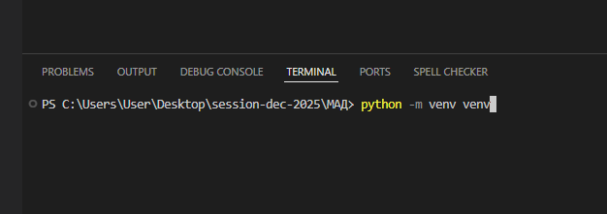
Рисунок 6 – Виртуальное окружение для установки зависимостей
Активировал и поставил зависимости Jupyter и Pandas:
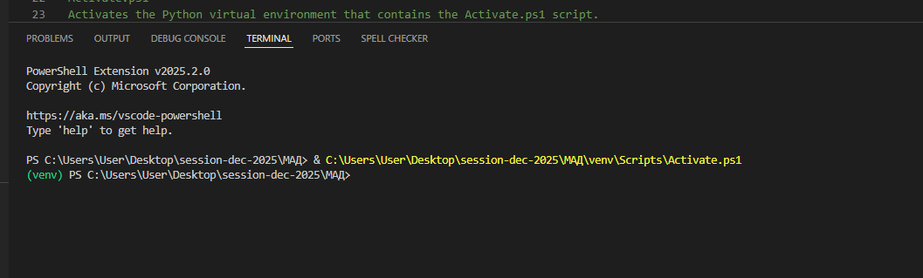
Рисунок 7 – Активация окружения
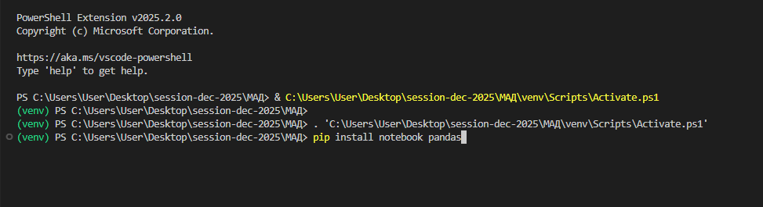
Рисунок 8 – Команда установки
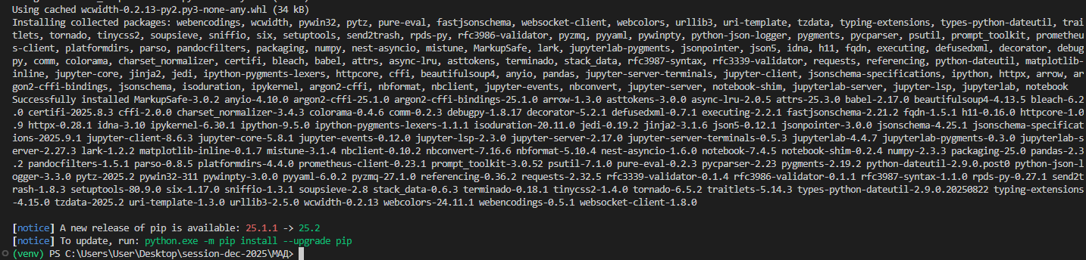
Рисунок 9 – Результат
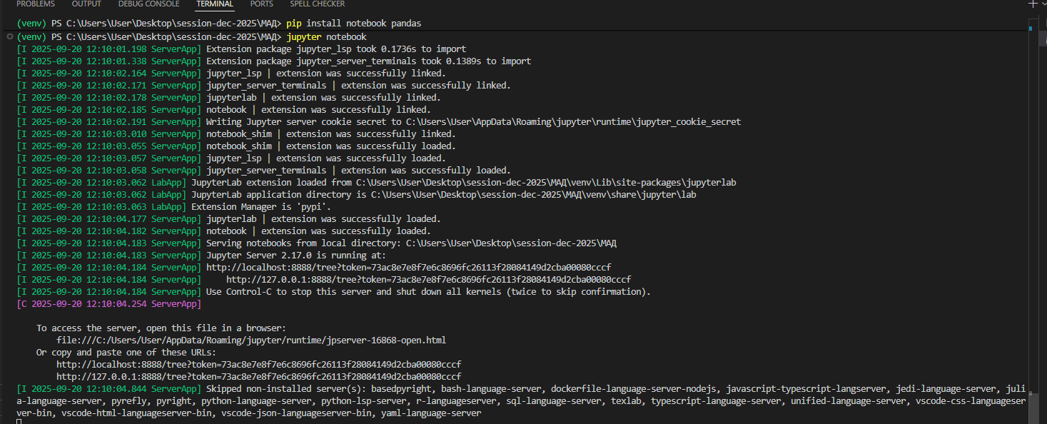
Рисунок 10 – Запуск Jupyter
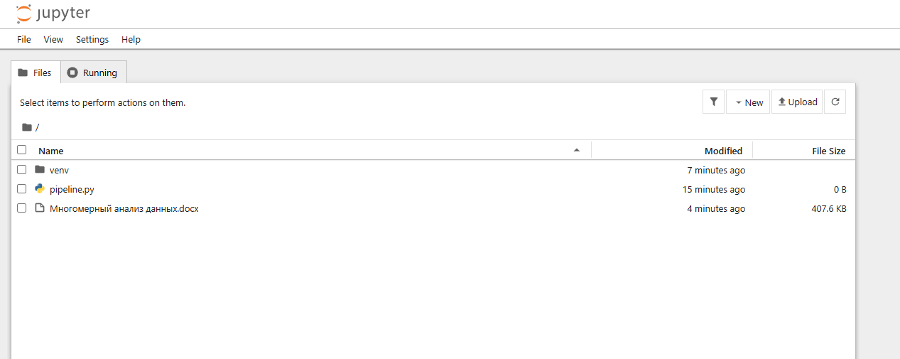
Рисунок 11 – Результат

Ознакомиться (по материалам Интернета) с системой обработки данных в системе Python Pandas. Использовать для этого следующие источники:
- https://pythonist.ru/pandas-tutorial/
- https://www.geeksforgeeks.org/how-to-install-python-pandas-on-windows-and-linux/
- https://www.geeksforgeeks.org/how-to-use-jupyter-notebook-an-ultimate-guide/?ref=lbp
- https://practicum.yandex.ru/blog/chto-takoe-jupyter-notebook/
В отчёте отметить назначение этих пакетов и их возможности
Я ознакомился с информацией и сделал следующие выводы:
Pandas:
- это одна из самых популярных библиотек Python для работы с табличными данными (как в Excel).
Она используется для:
- анализа и обработки данных,
- очистки и трансформации таблиц,
- работы с временными рядами,
- экспорта/импорта данных в разные форматы (CSV, Excel, SQL и т.д.).
Основные структуры данных в pandas:
Series — одномерный массив (как столбец таблицы).
DataFrame — двумерная таблица (как Excel-таблица).
Основные функции для работы с Pandas:
Функция / Метод | Что делает
pd.read_csv("file.csv") | Загружает данные из CSV
pd.read_excel("file.xlsx") | Загружает данные из Excel
df.head(n) | Первые n строк таблицы
df.tail(n) | Последние n строк таблицы
df.info() | Информация о столбцах и типах данных
df.describe() | Основные статистики (среднее, медиана, min, max)
df.shape | Размер таблицы (строки, столбцы)
df["col"] | Доступ к столбцу
df.loc[5] | Доступ к строке по индексу
df.iloc[0:5] | Доступ к строкам по позициям
df["new"] = ... | Создать новый столбец
df.rename(columns={"old":"new"}) | Переименовать столбцы
df.drop("col", axis=1) | Удалить столбец
df.dropna() | Удалить строки с пропусками
df.fillna(0) | Заменить пропуски на 0
df[df["col"] > 10] | Фильтрация по условию
df.groupby("col").agg({...}) | Несколько агрегатов по группам
pd.concat([df1, df2]) | Объединить таблицы по строкам
pd.merge(df1, df2, on="id") | Объединить по ключу (JOIN)

Jupyter Notebook — это интерактивная среда для Python (и не только), где код, текст, графики и результаты можно писать и запускать прямо в браузере.
Используется для:
- анализа данных,
- написания и тестирования кода,
- создания отчётов и визуализаций,
- обучения и экспериментов с ML/AI.
Файл Jupyter имеет расширение .ipynb (IPython Notebook).
Основной функционал:
Функция / Приём | Что делает
Shift + Enter | Выполнить текущую ячейку и перейти к следующей
Ctrl + Enter | Выполнить текущую ячейку и остаться в ней
Alt + Enter | Выполнить ячейку и вставить новую ниже
Esc | Выйти из режима редактирования (Command Mode)
Enter | Войти в режим редактирования ячейки
A (в Command Mode) | Добавить ячейку выше
B (в Command Mode) | Добавить ячейку ниже
D, D (дважды D) | Удалить ячейку
M | Превратить ячейку в Markdown (текст, формулы)
Y | Превратить ячейку в Code (Python-код)
L | Показать/скрыть номера строк в ячейке
Shift + M | Объединить выделенные ячейки
0, 0 (дважды 0) | Перезапустить ядро (kernel)
!команда | Выполнить системную команду (например, !ls, !pip install)
?функция | Справка по функции
??функция | Расширенная справка (часто показывает исходный код)

4.2 Знакомство с Нижегородстатом
Войти на сайт территориального органа Федеральной службы государственной статистики по Нижегородской области (Нижегородстат) - https://52.rosstat.gov.ru/about.
Ознакомиться с материалами и форматом их представления.
Я зашел на сайт, ознакомился с ним.
Сайт имеет раздел «Официальная статистика», где публикуются статистические данные Нижегородской области.
Форматы документов
PDF-файлы — отчёты, бюллетени и статистические сборники публикуются в PDF.
Существуют и документы в формате DOCX (например, «Доклад.docx») в некоторых связанных ресурсах, хотя не всегда прямо на Росстат-сайте.
Тематика материалов
В статистических публикациях представлены данные по разным областям: демография, социальная сфера, экономика, производство, сельское хозяйство и др.
Навигация / Структура сайта
У разделов статистики есть подразделы, где можно выбрать интересующую область или тему статистического исследования.
Часто публикуются временные ряды, сравнения по годам, графики/таблицы.
Вывод
Формат презентации: преимущественно PDF, иногда DOCX; таблицы / сводки; ежегодники.
Содержание: охватывает широкие темы — экономика, население, социальная сфера и др.
4.3 Реализовать с помощью Pandas (по материалам лекции) преобразование произвольного текстового файла в формат CSV, а затем в Excel (https://www.geeksforgeeks.org/convert-csv-to-excel-using-pandas-in-python/).
Я создал из таблице, приведенной в моем отчете csv и excel файлы с помощью Pandas.
Ход выполнения:
Произвольный текст в директории проекта в файле text.txt:
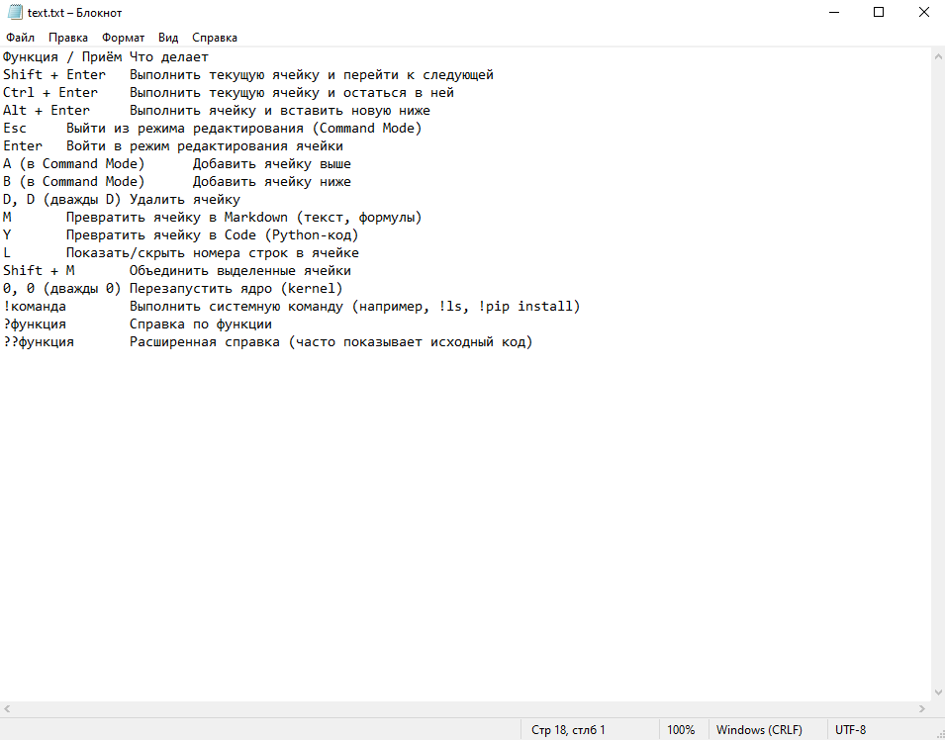
Рисунок 1 – Текст
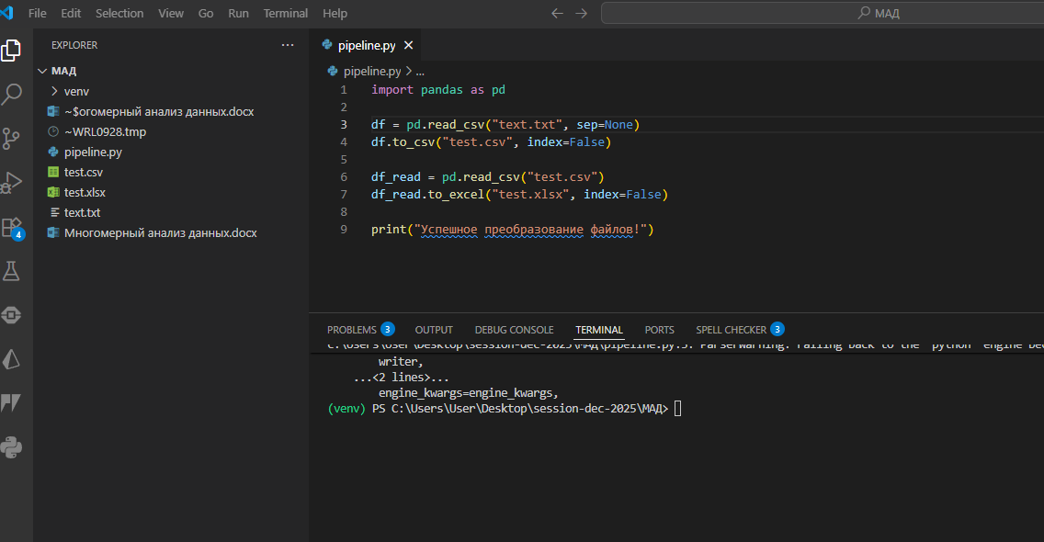
Рисунок 12 – Код
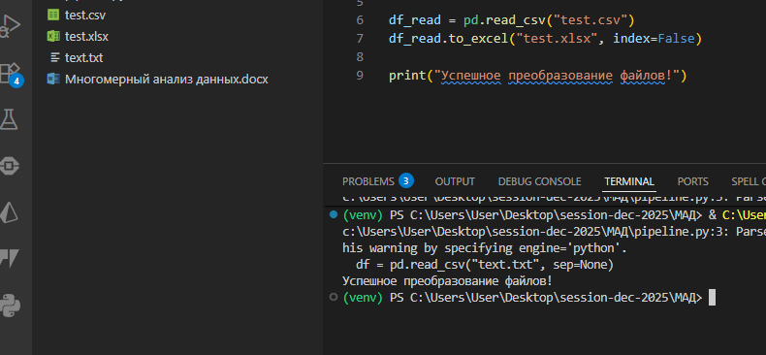
Рисунок 13 - Результат
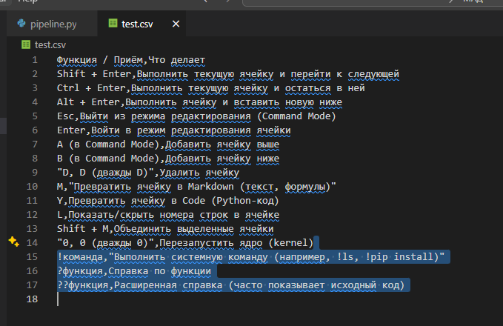
Рисунок 14 – CSV
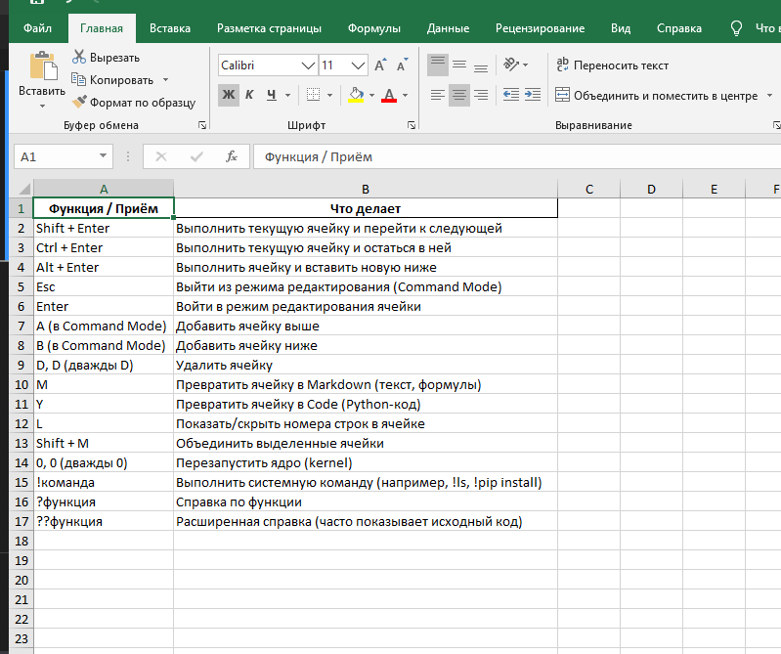
Рисунок 15 – Excel
Выводы
В ходе проделанной работы удалось подробно ознакомиться с библиотекой pandas, которая является одним из ключевых инструментов анализа данных в языке Python. Она предоставляет удобные структуры данных и методы, позволяющие быстро обрабатывать таблицы, фильтровать и сортировать строки, выполнять группировки и агрегировать информацию. Использование pandas позволяет значительно упростить работу с большими массивами данных и сделать процесс анализа более наглядным и гибким. Кроме того, было рассмотрено сохранение и загрузка данных из различных форматов, что делает библиотеку универсальной в применении.
Кроме pandas, значительная часть работы была посвящена среде Jupyter Notebook, которая является стандартом де-факто для анализа данных и машинного обучения. Она позволяет сочетать код, текст, графики и результаты выполнения в одном документе, что делает процесс исследования данных более прозрачным и воспроизводимым. Важной особенностью Jupyter является поддержка Markdown и LaTeX, благодаря чему отчёты и эксперименты можно оформлять в удобном и читаемом виде. Также рассмотрены горячие клавиши и базовые команды, которые позволяют ускорить работу и повысить продуктивность.
В итоге освоение pandas и Jupyter Notebook даёт прочную основу для работы с данными в Python. Эти инструменты позволяют не только быстро и эффективно обрабатывать большие объёмы информации, но и документировать процесс анализа в удобной форме. Полученные знания можно применять в учебных и профессиональных проектах, связанных с анализом данных, статистикой или машинным обучением. Таким образом, проделанная работа имеет практическую значимость и открывает возможности для дальнейшего углубленного изучения инструментов анализа данных.

